Муниципальное бюджетное учреждение дополнительного образования
Центр дополнительного образования Багаевского района

ОТКРЫТОЕ ЗАНЯТИЕ В ОБЪЕДИНЕНИИ
«Творческая мастерская»

НА ТЕМУ: Живопись «Сказочная птица»

Педагог дополнительного образования
первая квалификационная категория
Цибульская Ирина Сергеевна

ст. Багаевская
2020г.
Открытое занятие объединения «ТВОРЧЕСКАЯ МАСТЕРСКАЯ». Второй год обучения. Тема: Живопись «Сказочная птица» Продолжительность занятий (по 40 минут с 10мин. перерывом) Тип занятия: ознакомление с новым материалом.
Цели занятий (занятие 1 и занятие 2):
а) развивающая: - развитие гуманистического мировоззрения,
- расширение кругозора учащихся,
- знакомство с произведениями разных видов искусства (изобразительное искусство, народное и декоративно-прикладное искусство, скульптура, архитектура, поэзия, музыка),
- расширение возможностей образного мышления,
- развитие эмоционального мира,
- активизация творческих способностей
б) обучающая: - расширение теоретических знаний по изобразительному искусству,
- освоение практических приемов и техник живописи
в) воспитательная: - развитие личности ребенка через его взаимодействие с окружающими людьми: взрослыми (преподаватель) и сверстниками (ученики),
- воспитание культурных навыков поведения и общения.
Задачи занятий (занятие1 и занятие2): а) развивающие: - поддержание неослабевающего интереса к художественной культуре и наследию прошлого показом иллюстративного материала,
- развитие эмоционального мира ребенка средствами изобразительного искусства,
- совершенствование образного мышления предложенными творческими заданиями,
- развитие фантазии и воображения при выполнении собственных работ,
- постоянное развитие интереса к творческой деятельности разными видами творческих заданий,
- стимуляция активности детей во время занятия (теоретическая часть с опросом и практическая часть с выполнением творческого задания),
- развитие потребности самовыражения;
б) обучающие (теоретические и практические): - расширение теоретических знаний по изобразительному искусству,
- освоение терминологии,
- развитие представлений о выразительных средствах живописи ,
- знакомство с произведениями живописного искусства, - практическое освоение живописных материалов ,
- обучение анализу художественных произведений,
- обучение анализу собственных работ и работ сверстников в процессе обсуждения созданных произведений , -закрепление умения пользоваться палитрой, техникой мазка, линией, пятном, светлотными и цветовыми контрастами как средствами художественной выразительности;
в) воспитательные: - культурное взаимодействие со сверстниками и взрослыми,
- развитие самокритичного отношения к собственному творчеству,
- развитие корректного отношения к творчеству других.
Оборудование занятия : экран, проектор, , компьютер, для учащихся - краски, кисти разных размеров, бумага А-3, фотографии и открытки с изображением птиц, книги на ту же тему, сувениры, игрушки.
План занятий: 1.Организационный момент. 2.Вводная беседа. 3.Основная часть занятия. 4. Продолжение основной части занятия. 5. Заключительная часть занятия.
План-конспект проведения занятия 1
- Организация начала занятия.
Звучит русская народная мелодия. Приветствие.Проверка готовности к занятию.
2. Вводная часть занятия. Преподаватель называет детям тему занятия “Сказочная птица” и кратко рассказывает о ходе первого и второго занятия: “Мы поговорим о волшебных птицах, которых вы встречали в сказках. Мы посмотрим репродукции картин русских художников и иллюстрации к литературным произведениям, в которых встречаются сказочные птицы. Я покажу вам, как художники разных стран изображали сказочных птиц в далекие времена и сейчас. Мы поговорим о том, где еще встречаются изображения птиц. Познакомимся с образом птицы в русском народном искусстве и в архитектуре. Посмотрим отрывок “Тайна птицы Сирин” из видеофильма “Народные промыслы”. Из него вы узнаете о том, каких птиц изображали русские народные художники в украшениях одежды, предметах быта и архитектуре. Увидев столько разнообразных птиц, вы подумаете и нарисуете свою сказочную птицу. В конце второго урока мы устроим выставку ваших работ и поговорим о том, какие у вас получились птицы. Вы сами о них расскажите и подумаете, что вам понравилось в рисунках других детей. В заключении занятия я дам домашнее задание.”
3. Основная часть занятия
Преподаватель говорит: « Я приготовила вам загадки про птиц , вот послушайте и отгадайте». Не сидит она на месте,
На хвосте разносит вести. (Сорока) По ночам летает
На охоту,
Днем не видит
Да и спать охота. (Сова)
Зимой на ветках - яблоки!
Скорей их собери!
И вдруг вспорхнули яблоки,
Ведь это … (Снегири)
Крылья этой редкой птице
Могут в море пригодиться
Птица крыльями гребет,
На южном полюсе живет. (Пингвин)
У этой птицы
Клюв, как две спицы,
Ноги длинные, как у циркуля
По воде она гуляет,
То и дело нос купает. (Цапля)
В лесу под щебет, звон и свист
Стучит лесной телеграфист:
“Здорово, дрозд, приятель!”
И ставит подпись ... (Дятел)
- Ох, и молодцы, все загадки отгадали!
Преподаватель говорит: “Теперь давайте подробнее поговорим о сказочных птицах, каких вы знаете”. Дети вспоминают и называют известных им по сказкам птиц и дают эмоциональную оценку своего восприятия сказочных персонажей. (Предполагаемые ответы : Жар-птица в русских народных сказках и в сказке П. Ершова “Конек-Горбунок”. Сказочные Гуси-лебеди из русских сказок. Говорящий ворон из сказки Г.Х. Андерсена “Снежная королева”. “Сказка о золотом петушке” А.С. Пушкина, Сказка о царе Салтане”, “Финист – ясный сокол”, птица Феникс в восточных сказках и др.)
Преподаватель продолжает: “Вы много вспомнили, и теперь я покажу вам, как разные художники изображали птиц”. (Идет показ репродукции картины М. Врубеля “Царевна-Лебедь” )
(СЛАЙД 1)
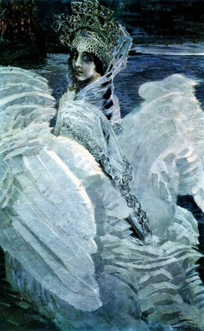

Дети смотрят птиц в иллюстрациях И. Билибина к сказкам. (СЛАЙД 2,3)
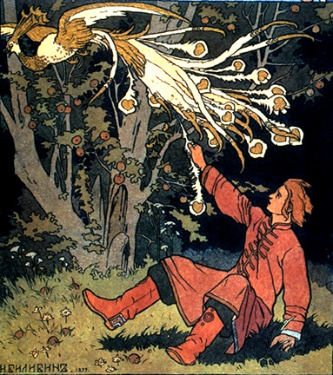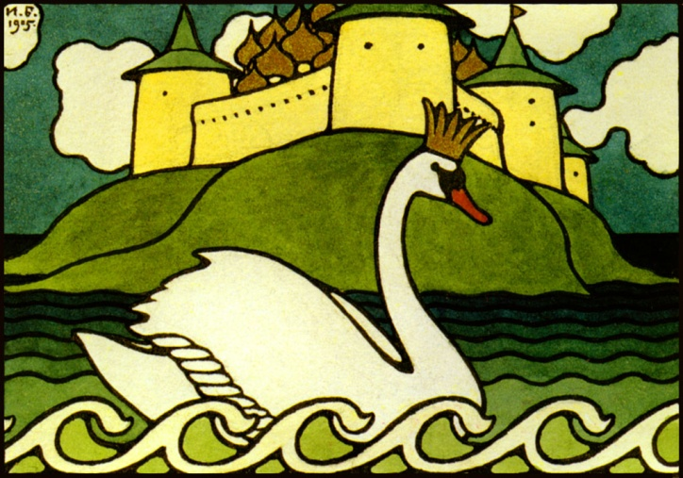
Знакомятся с изображениями птиц в русских народных сказках.
Преподаватель говорит: “Люди очень давно стали изображать птиц. Образы птиц есть в сказках и мифах разных народов. Есть птицы добрые, которые помогают людям. Есть птицы, которые предсказывают будущее (Гамаюн - птица вещая в русских сказках и былинах). Есть птицы, которые могут превращаться в людей. Есть злые птицы – Гарпии. Есть волшебная птица Феникс, которой поклонялись в Аравии и Египте. Много волшебных птиц придумали художники в Китае и в странах Востока”. Преподаватель рассказывает и одновременно показывает перечисленных птиц в искусстве разных народов.
(СЛАЙД 4) Птица Гамаюн .
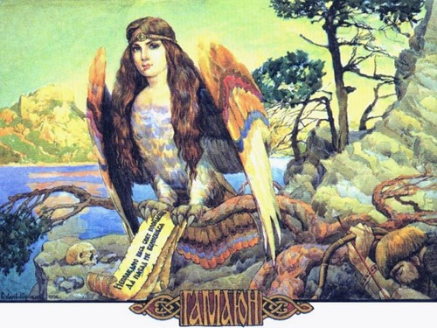Гамаюн- Вещая птица-говорун с человеческой головой, посланник Небес, глашатай богов. Часто живёт рядом с морем, а отдыхать любит на острове Буяне. Говорят, что когда летит Гамаюн – крыльямими бурю поднимает. По древнему поверью, крик птицы Гамаюн предвещает счастье. Но вещает она только тому, кто сам умеет её спросить и кто готов слушать тайное. Гамаюн поёт людям божественные славословия, в которых напоминает о высших ценностях мира, о славных деяниях богов и предков, а ещё пропевает он людям Глубинную (Голубиную) книгу с заповедями бога Сварога о том, как мир устроен, и как жить правильно.
(СЛАЙД 5) Птица Гарпия.
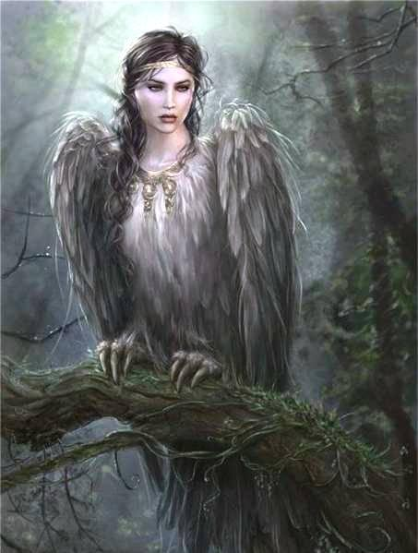
Слово "гарпия" происходит от греческого "harpazein" - "похищать", "хватать". В средневековье гарпий считали символами жадности, ненасытности и нечистоплотности. Обладатели герба с образом гарпии давали понять, что они "свирепы, когда спровоцированы".
(СЛАЙД 6) Птица Феникс.
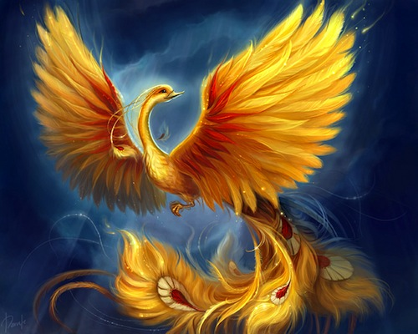 Финист (Феникс) – бессмертная птица счастья и вечной молодости. Это птица с перьями огненно-красного и золотого цветов, быстрая как свет или молния. В русских сказках это Финист-ясный сокол – образ возрождения и обновления человека, Природы, России. Днём сказочный Финист превращается в птицу, ночью – в прекрасного царевича. Иногда в сказках Финист -сокол надолго засыпает, чтобы проснуться от слёз возлюбленной и развеять колдовские чары. Это вечно молодая и победоносная птица-воин, защитник Руси, заветов предков и справедливости.
(СЛАЙД 7) Жар –птица.
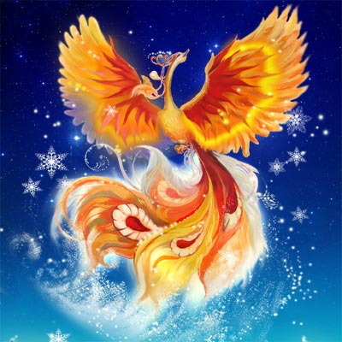 ЖАР-ПТИЦА - Волшебная, светозарная солнечная птица. Чудесно поёт, иногда разговаривает девичьим голосом и принимает девичий образ. Может заворожить человека своим взглядом и пением. Но редко поёт в неволе, тоскует и может даже погибнуть, если её посадить в клетку.
Её цвет – золотой, цвет солнечного огня и молнии. Она питается золотыми молодильными яблоками, дающими бессмертие, вечную молодость и красоту. В одних сказках говорится, что когда поёт Жар-птица грозную песню, из её раскрытого клюва сыплются блестящие молнии и звучат раскаты грома. В других сказках записано, что её пение столь прекрасно и радостно, что чарует и завораживает человека, а из её клюва в это время сыплется скатный жемчуг..
Пение Жар-птицы подобно живой воде – слушающий его обретает здоровье и молодость, прекращаются ссоры, забываются обиды. Эта волшебная птица может исполнять желания, и сила её до конца людьми не изведана. Даже одно её перо приносит великое счастье человеку, который им завладеет; об этом мечтали многие земные цари и владыки. Цена ему – целое царство, а самой птице и вовсе цены нет. Но тем, кто пользуется этим пером ради корысти, оно приносит беду.
(СЛАЙД 8) Птица- Алконост. 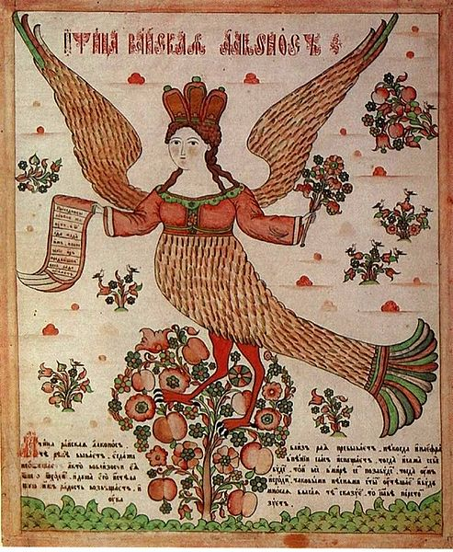Алконост – птица радости и любви из Небесного Мира. Она с человеческим лицом (полуженщина-полуптица), с большими радужными, разноцветными перьями. Доброжелательна к человеку, помогает ему, предупреждает о беде. Пение Алконоста настолько прекрасно, что услышавший его забывает обо всех своих бедах и тревогах.

Физ. минутка «Видят глазки всё вокруг»
Глазки видят всё вокруг,
Обведу я ими круг.
Глазком видеть всё дано-
Где окно, а где кино.
Обведу я ими круг,
Погляжу на мир вокруг.
Далее преподаватель переходит к рассказу о русском народном искусстве: “Вы видите, что образ птицы пришел к нам из далекого прошлого. Наши предки тоже очень любили изображать птиц и наделять их сказочными способностями. Поэтический язык народа бережно передает из поколения в поколение мифы и поверья, где образ птицы один из любимейших от Севера до Юга. В народном искусстве мир сказаний оживает в разных материалах. По поверьям древних славян, утки и лебеди везут солнце к восходу по подземным рекам. В давние времена люди считали, что птица Сирин – птица счастья может защитить их от несчастий и бед. Поэтому много мотивов, связанных с птицами, есть в традиционном народном искусстве. (СЛАЙД 9) Птица- Сирин
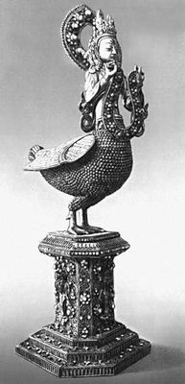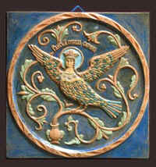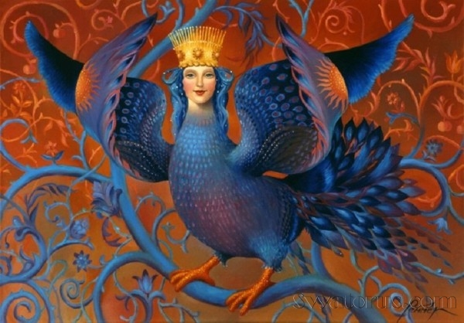

Наши предки вышивали птиц на всевозможных оберегах, полотенцах и деталях одежды. Это было важной частью культурной традиции”. (Преподаватель показывает изображения птиц в вышивке.) (СЛАЙД 10,11)
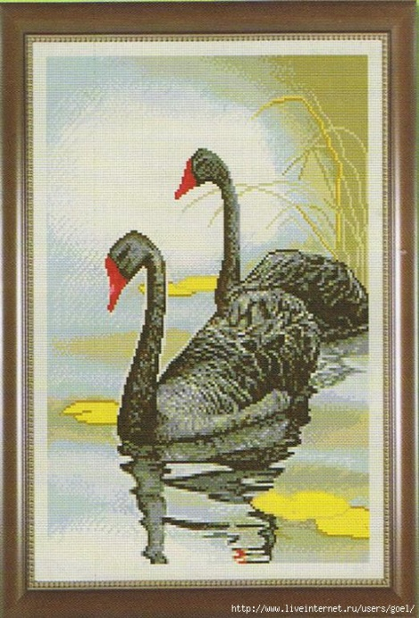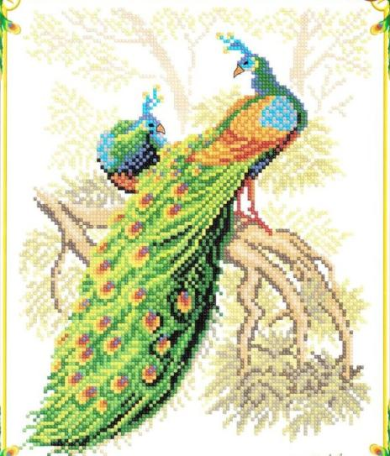
Преподаватель говорит: “Предметы быта также украшались росписными птицами-оберегами”. (Педагог показывает птиц, нарисованных на прялках, посуде и детских игрушках). (СЛАЙД 12)
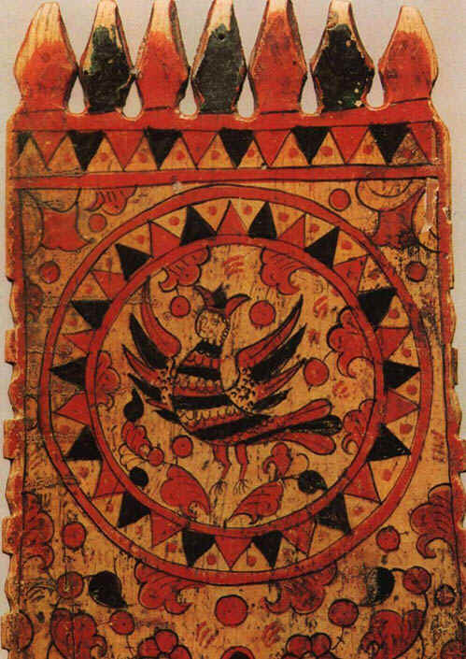
Преподаватель продолжает: “Особенно люди старались защитить свое жилье. В деревянной резьбе, украшающей избы, встречаются изображения птиц – хранительниц дома.” (Преподаватель показывает фотографии фрагментов деревянной резьбы, украшающей избы: лобовые доски, наличники) (СЛАЙД 13)
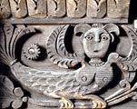

Преподаватель рассказывает: “Современные народные мастера тоже любят изображать птиц в своих произведениях”. (Педагог показывает синих птиц Гжели в росписи посуды.)
(СЛАЙД 14)
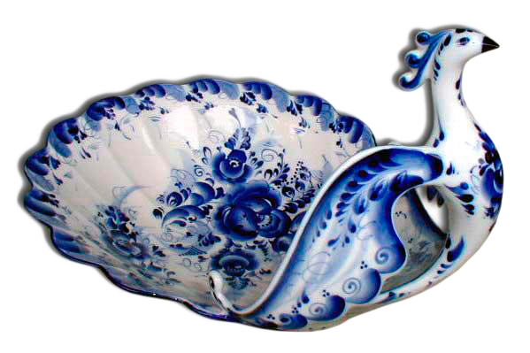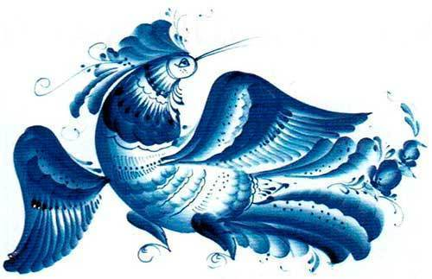
Преподаватель говорит: “Тема птицы -берегини, птицы счастья – Птицы Сирин – проходит в русском искусстве через разные виды народного творчества, и сейчас мы с вами посмотрим отрывок “Тайна птицы Сирин” из видеофильиа “Народные промыслы”. (Дети смотрят предлагаемый материал.)
Преподаватель говорит: “Не только художники обращались к образу птицы. И поэты, и композиторы использовали тему птиц в своих произведениях. Послушайте отрывок из сказки “Конек-Горбунок”, где говорится о сказочных птицах:
“…Вот полночною порой
Свет разлился над горой
Буд-то полдни наступают
Жары-птицы налетают…”
Мы с вами поговорили о сказочных птицах и посмотрели, как художники разных стран изображали сказочных птиц. А теперь вы сами подумайте и нарисуйте свою птицу, причем не просто изобразить ее, а передать характер птицы, ее настроение.
- Какая может быть птица по характеру? (Добрая, злая, нежная, грубая)
- А по настроению? (Грустная, веселая, печальная)
- Для передачи веселой и доброй птицы, какие возьмем цвета? (теплые, яркие)
- Для злой птицы какие лучше взять цвета? (Холодные, смешанные с черным цветом)
Мы с вами видели, что птицы могут летать в небе, ходить среди травы и цветов, сидеть на деревьях. Подумайте над композицией своей картины и какие вы возьмете цвета, чтобы передать свой замысел.” (Дети начинают рисовать. Звучит музыкальное произведение Э.Грига “Птичка”.)
Окончание занятия 1.
Перемена.
План-конспект проведения занятия 2
4. Продолжение основной части занятия.
Звучит отрывок из оперы Н.Римского-Корсакова “Сказке о Царе Салтане” - “Три чуда” - “Царевна-Лебедь”.
1.На доске и около доски прикреплены материалы и пособия для работы – удачные работы на данную тему.
2.Педагог объясняет правила работы с гуашью, правила нанесения на лист бумаги мазков кистью, правила смешения гуаши на палитре, правила отмывания и просушивания кистей.
Педагог читает детям технику безопасности работы с гуашью и кистями.
3.Первый этап изображения – подготовка фона. Педагог объясняет, что такое заливка, растяжка, размывка, показывая на примерах . Создаются смеси и оттенки в тёплой гамме жёлтого и оранжевого цветов с использованием белил. Используются гуашь, палитра, тряпочка. Используемые краски: жёлтая, красная, белая.
Сначала дети рисуют самой большой круглой, или плоской, кистью фон для работы. Заливку с растяжкой и размывкой границ цвета. При этом, педагог смешивает нужные краски, рассказывая детям, как и для чего это делать. И показывает, как правильно пользоваться кистью, краской, водой и тряпочкой.
4.Следующий этап. Педагог показывает детям, как сложную форму создать из совсем простых элементов – круг, овал, квадрат, треугольник, и т.д. Так поэтапно, упрощая каждый ход, и приводя изображение к простой форме, рисуется всё изображение сказочной -птицы.
5.Следующий этап. Самостоятельный. Педагог показывает на палитре, каким образом достигается разнообразие оттенков цвета, и контраст внутри тона. Затем даёт задание детям особым образом окрасить сказочную -птицу.
Педагог включает игровые и проблемные технологии в работу:
Детям предлагается поиграть в игру. Работа ведётся в сближенной гамме из 3 цветов: красный, жёлтый, белый. Нужно создать 8-9 разных по интенсивности и контрасту оттенков красного, оранжевого и жёлтого. Далее нужно сыграть в игру – закрасить птицу так, чтобы рядом стоящие детали изображения не сливались ни по цвету, ни по тону и насыщенности.
Физ.минутка : «Стая птиц летит на юг»
Стая птиц летит на юг,
Небо синее вокруг. (Дети машут руками, словно крыльями)
Чтоб скорее прилетать,
Надо крыльями махать. (Дети машут руками интенсивнее)
В небе ясном солнце светит,
Космонавт летит в ракете. (Потягивание – руки вверх)
А внизу леса, поля –
Расстилается земля. (Низкий наклон вперед, руки разводятся в сторону)
Птички начали спускаться,
На поляне все садятся.
Предстоит им долгий путь,
Надо птичкам отдохнуть. (Дети садятся в глубокий присед и сидят несколько секунд)
И опять пора в дорогу,
Пролететь нам надо много. (Дети встают и машут «крыльями»)
Вот и юг. Ура! Ура!
Приземляться нам пора. (Дети садятся за столы)
6.Следующий этап. Ознакомительный. Педагог рассказывает, что такое ритм и динамика. Чем и как можно создать украшение работы. Как с помощью новых знаний можно украсить птицу, как приложить эти знания к работе, и создать новые умения у ребят. Разбираются приёмы, методы, цветовая гамма украшений.
Педагог включает игровые и проблемные технологии в работу:
Детям предлагается самостоятельно с помощью элементов: линия, капля, точка, кружок, полумесяц, и т.д., украсить свою сказочную - птицу , нарисовав ей роскошные яркие перья. Дети заканчивают свою работу.
5. Заключительная часть занятия. Преподаватель развешивает рисунки на доске и делает экспозицию выставки творческих работ.
НЕКОТОРЫЕ УДАЧНЫЕ РАБОТЫ ДЕТЕЙ
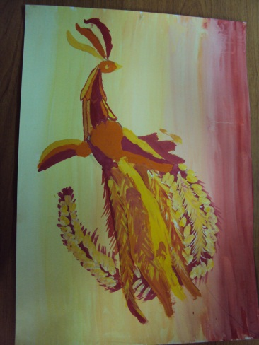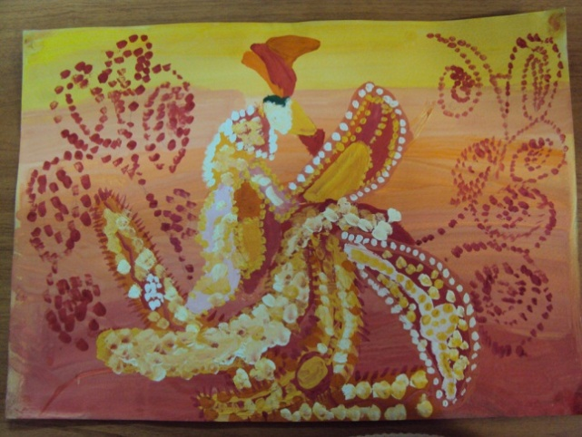
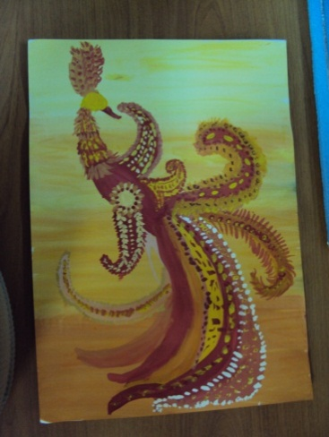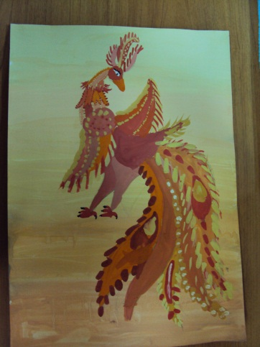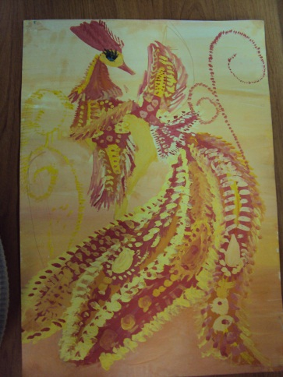
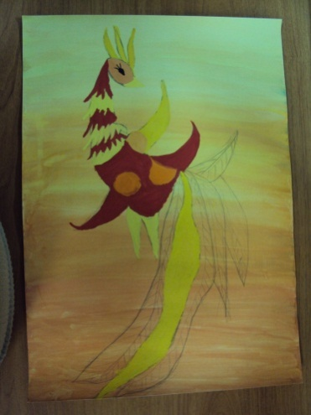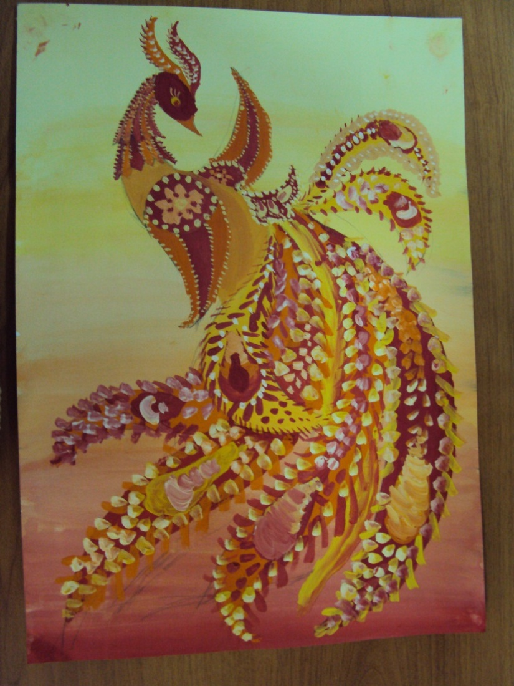
Преподаватель говорит: “Вы очень хорошо поработали сегодня. А теперь давайте вместе посмотрим и поговорим о ваших рисунках. Каждая птица – неповторима, и у каждой – свое собственное настроение. Расскажите, пожалуйста, каждый о своей птице : какая она, где живет, что делает. Может быть, вы даже придумаете своей птице имя”. (Дети рассказывают о своих птицах.)
Преподаватель продолжает: “А теперь, давайте, все вместе подумаем и выберем самую сказочную птицу, самую веселую и радостную, самую грустную, самую сердитую и еще самую-самую, каких вы придумаете выбрать”. (Дети обсуждают и выбирают рисунки птиц, прислушиваясь к эмоциональному состоянию изображенных птиц и их образному и творческому решению.)
Преподаватель заканчивает занятие: “Вы нарисовали сегодня прекрасных птиц, и у нас получилась замечательная выставка, а теперь я дам задание к следующему занятию. Вспомните и посмотрите в детских книжках, фильмах, какие бывают сказочные персонажи в образе животных, птиц (дракон, кентавр, русалка). Нарисовать «невиданного зверя» (рисунок – психологический тест), соединяя воедино элементы разных животных, птиц, насекомых и даже растений.

Уборка своего рабочего места.
Окончание занятия 2.
Наглядное обеспечение занятия1 и занятия 2.
- Зрительный ряд: М. Врубель “Царевна-Лебедь”. И. Билибин – иллюстрации к сказкам. Иллюстрации к русским народным сказкам с изображениями птиц. Иллюстрации из книги “Волшебные животные” (серия “Зачарованный мир”).
- Народное и декоративно-прикладное искусство: наглядный иллюстративный материал по искусству вышивки, фотографии предметов быта, прялок, детских игрушек, свистулек. Художественные альбомы по искусству Гжели.
- Архитектура: фотографии фрагментов деревянной резьбы с изображениями птиц, украшающих избы (лобовые доски, наличники).
- Поэтический ряд: П. Ершов, отрывок из сказки “Конек-Горбунок”.
- Музыкальный ряд: Э.Григ “Птичка”, Н. Римский-Корсаков “Сказка о Царе-Салтане” (“Три чуда” - “Царевна-Лебедь”).
- Видеоряд: “Тайна птицы Сирин” - отрывок из видеофильма “Народные промыслы”.

